

Facultad de Ingeniería

Departamento de Ingeniería en Sistemas

Programación Orientada a Objetos (IS-410)

Ing. Erick Vladimir Reyes Marín

**Segunda entrega de proyecto**

**Indiegogo**

Presentado por:

|  |  |
| --- | --- |
| Luis Fernando Estrada Euceda | 20151001598 |
| Ronmel Josué Lizardo Guzmán | 20161004535 |

Ciudad Universitaria, Tegucigalpa MDC, Francisco Morazán

22 de abril del 2017

**Índice**

|  |  |
| --- | --- |
| 1. Introducción | Pág. 3 |
| 1. Descripción del proyecto | Pág. 4 |
| 1. Formularios de indiegogo | Pág. 5-7 |
| 1. Capturas de pantalla de la aplicación | Pág. 8-10 |
| 1. Tipos de usuarios | Pág. 11 |
| 1. Niveles de acceso | Pág. 11-13 |
| * 1. Usuarios de administración |  |
| 1. Planteamiento de la funcionalidad SASS | Pág. 14-19 |
| * 1. Cómo funciona? |  |
| * 1. Variables |  |
| * 1. Mixins |  |
| * 1. Nesting |  |
| * 1. Funciones |  |
| 1. Distribución de tareas en trello.com | Pág. 20 |
| 1. Glosario de términos | Pág. 21-22 |
| 1. Tabla de evaluación | Pág. 23 |
| 1. Bibliografía | Pág. 23 |

**Introducción**

El presente informe define el proyecto de **Programación Orientada a objetos**, del tema del sitio web Indiegogo. En esta segunda entrega se agregar más páginas, mejorando la navegación del sitio web, se hacen las algunas validaciones en los formularios del sitio web, se crean varias carpetas para llevar una mejor orden en la organización de los archivos, y se hace un avance en la implementación de la tecnología **Sass** (*Syntactically Awesome Stylesheets*).

Se conservó la maquetación HTML de la primera entrega. Imitando lo más posible el sitio web Indiegogo (https://www.indiegogo.com/), con algunas modificación integrando PHP a las paginas para importar el header.html y el footer.html a las demás páginas del sitio, se conserva la integración del framework bootstrap 4 utilizando las librerías de js, css, así mismo se integro la librería jquery para ayudar en la funcionalidad del proyecto en esta segunda y la próxima entrega. Dato general del proyecto se implementando el themple bootstrap llamado “Carousel”. Desde aquí se partió para dar forma a todo el sitio web como se dejo expresado en el informe anterior.

**Descripción del proyecto**

**Indiegogo, Inc**



El Logotipo

Indiegogo es una aplicación web para el financiamiento de proyecto e ideas novedosas, en cualquier ámbito de la vida, ya sea naturaleza, música, película, salud, tecnología, literatura, y todas las ideas que el cliente se proponga para así poder recibir ayuda económica de la comunidad y poder desarrollar con éxito su proyecto, a cambio de patrocinios de las personas que contribuyeron con la financiación.

En nuestro proyecto imitamos lo mejor posible la página original, con la misma idea e interfaz de usuario, con la diferencia que tendremos dos niveles de ingreso de usuarios, estos se definen en los clientes estándares que podrán portar las ideas y también financiar proyectos de otros. Y el otro ingreso de usuarios será el administrativo, que se encargará de la gestión y de mantener en óptimas condiciones la aplicación web, con el objetivo de que el cliente estándar reciba una buena navegación por la aplicación y le sea lo más cómoda posible para que el cliente se sienta satisfecho de utilizar la aplicación y seguir aportando a esta.

**Formulario para registrarse en el sitio web:**

Se podrá registrarse con cuenta de Facebook, o con el correo electrónico agregando otros datos.

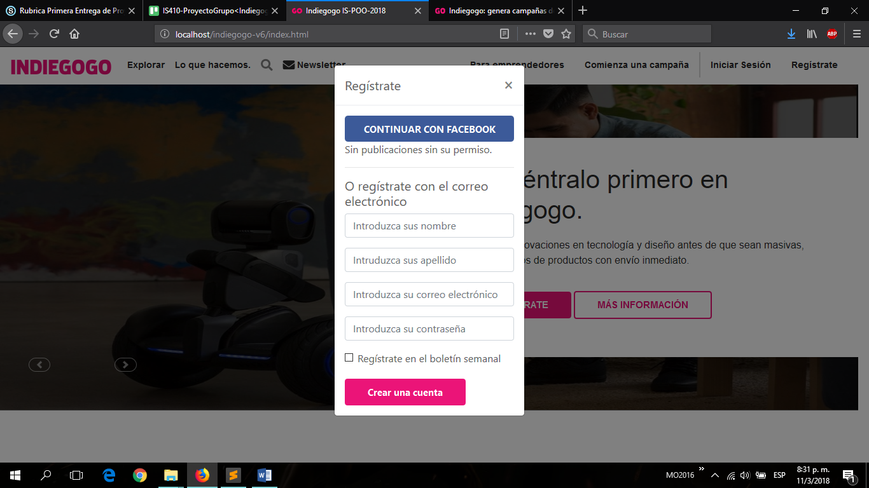

**Formulario para iniciar sesión:**

Se puede iniciar sesión de dos formas, la primera es con el correo electrónico y otra es iniciando sesión con Facebook.

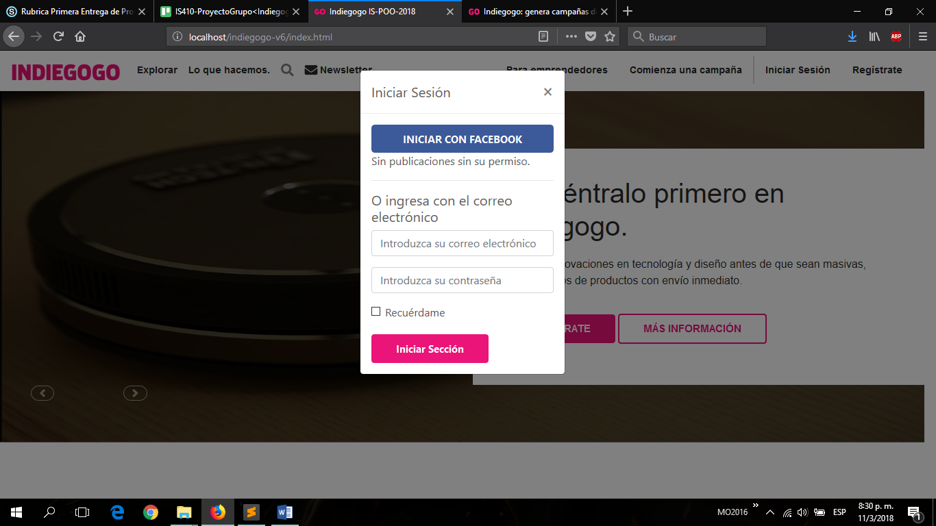

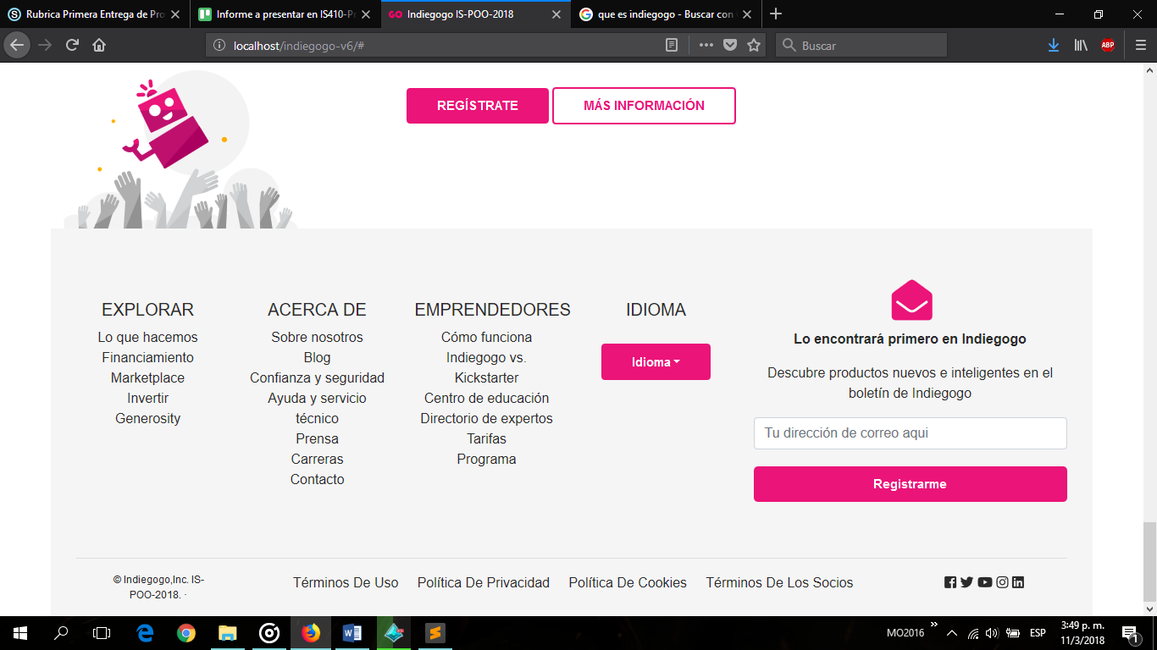**Formulario para inscripción del boletín:**

De la misma manera que iniciar sesión, registrarse se puede hacer con cuenta de Facebook, o con el correo electrónico.

Pequeño formulario para recibir información de la aplicación por el correo electrónico ingresado, sobre la aplicación e nuevas ideas que podrían interesarle al cliente. (Ubicada en el pie de página.)

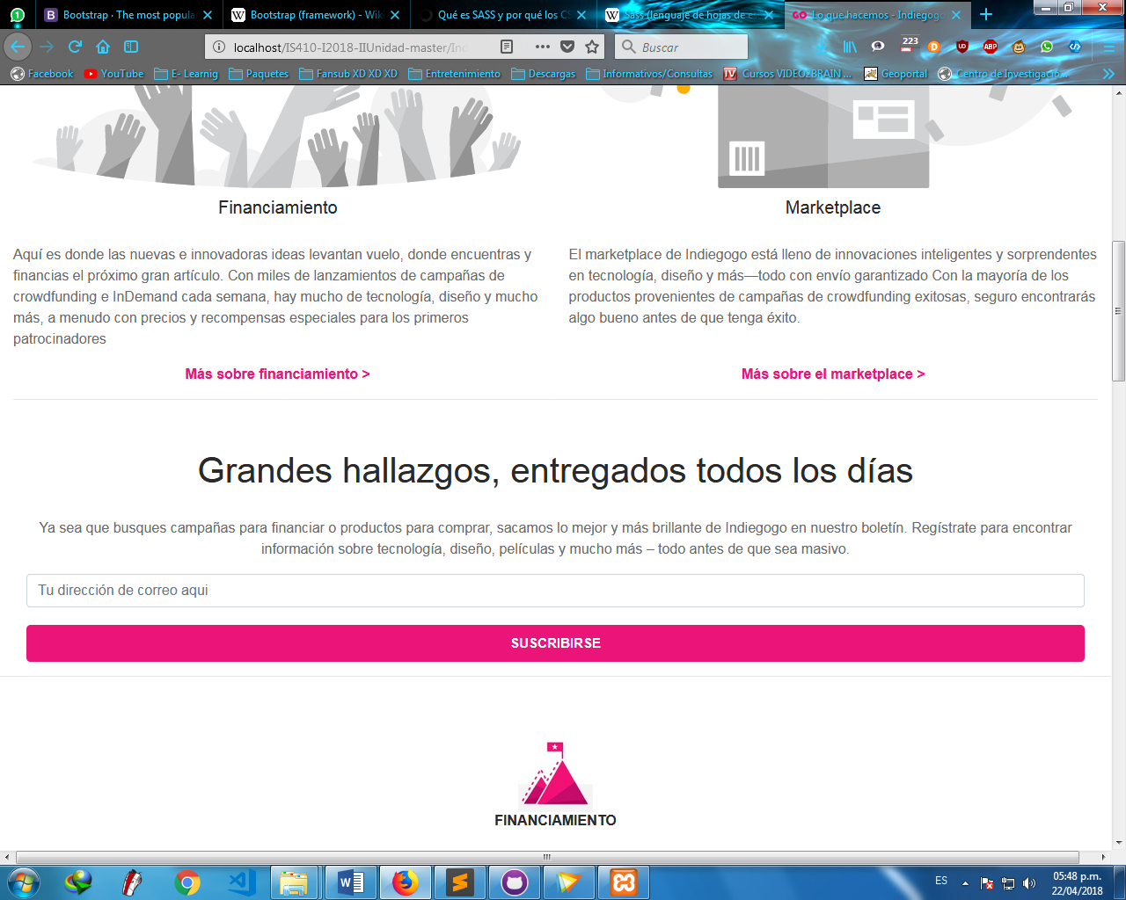

**Formulario para registrarse, iniciar sesión, inscripción de boletín todo en una página:**

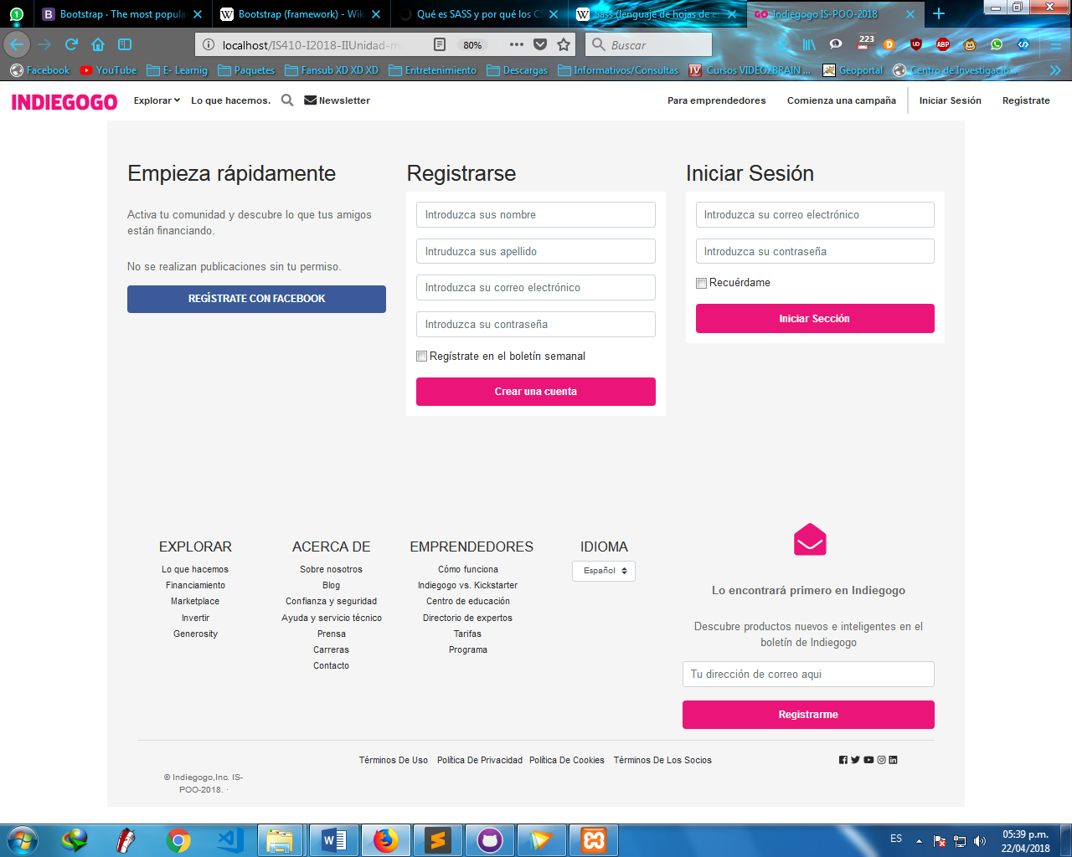

**Formulario para obtener guía de página emprendedores Indiegogo:**

Es formulario es para recopilar información de los usuarios emprendedores para brindarle más información especializada.

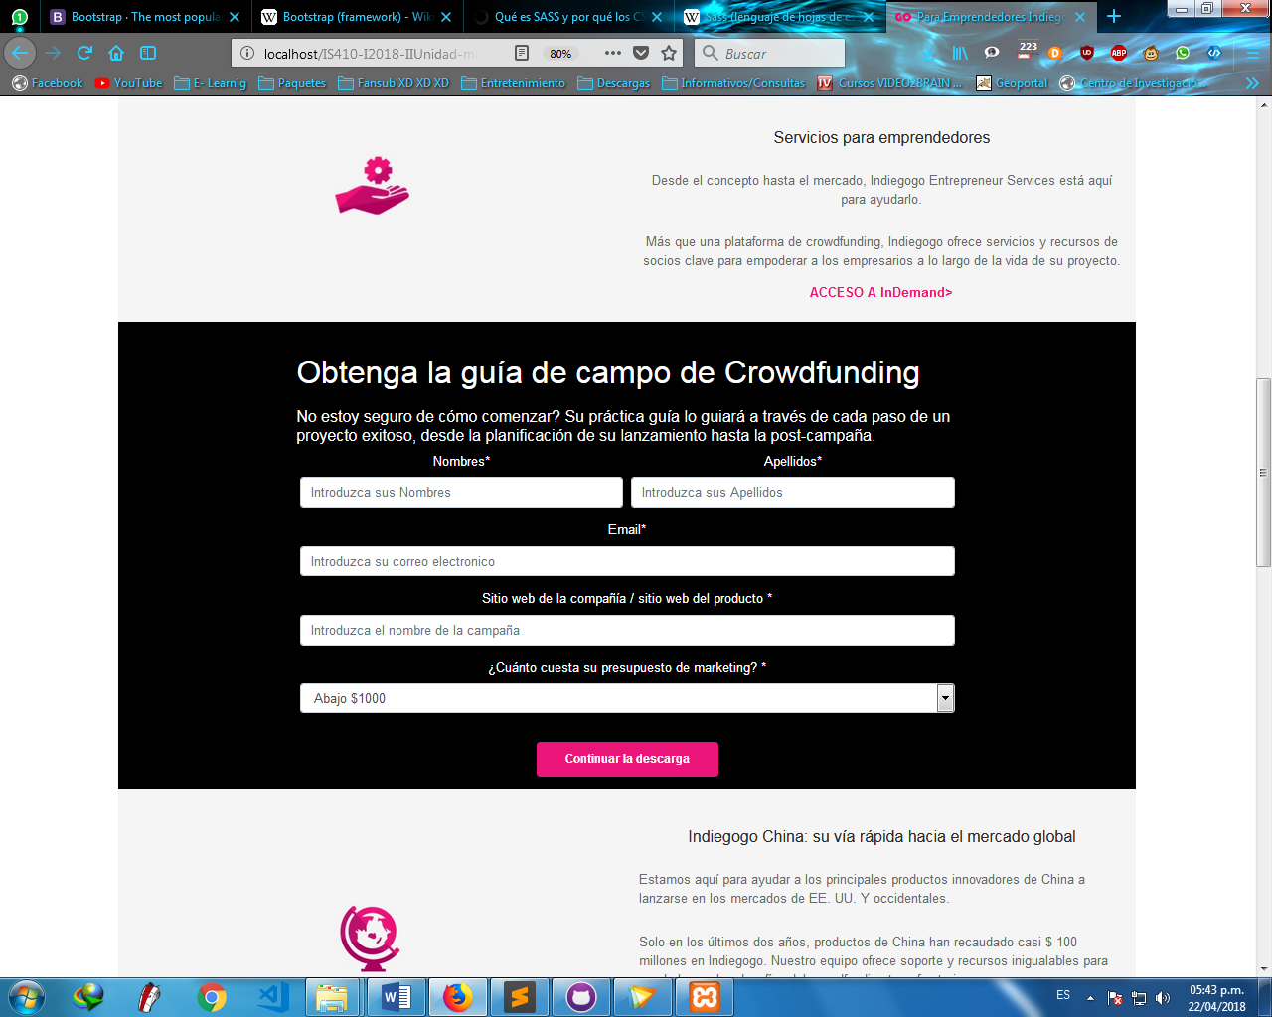

**Formulario para obtener guía de página Indiegogo vs. Kickstarter:**

Es formulario es para recopilar información de los usuarios emprendedores para brindarle más información especializada.

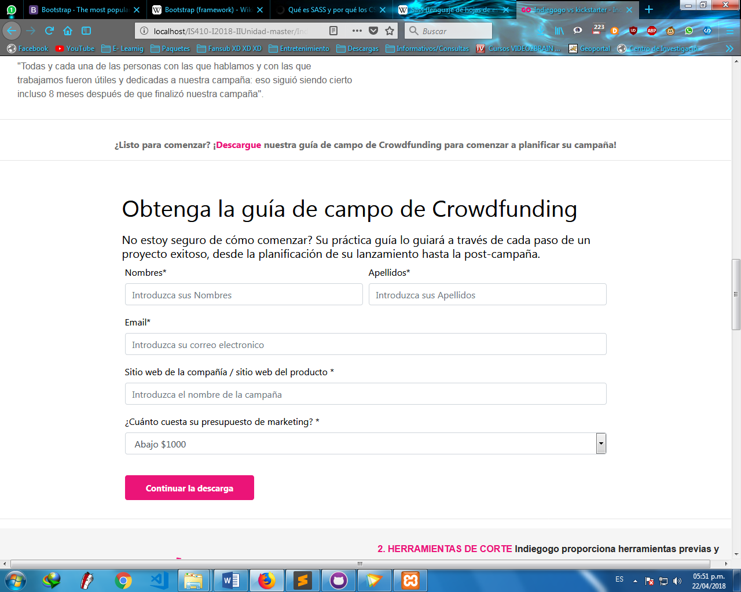

**Capturas de pantalla de nuestra aplicación (Página principal)**

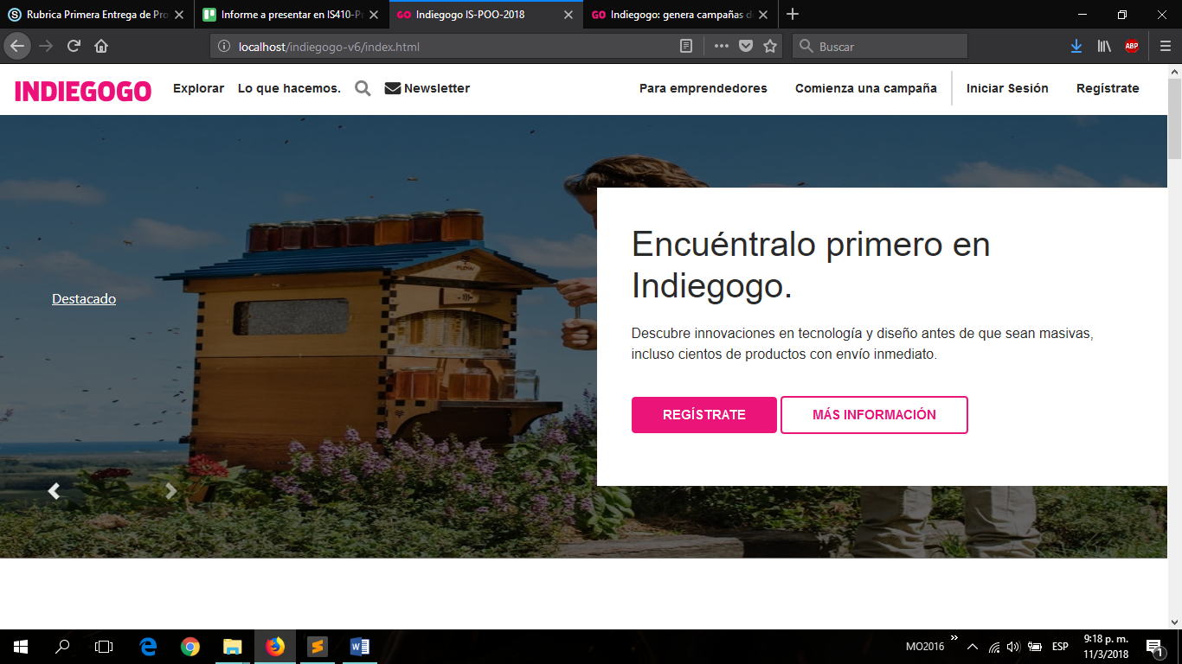

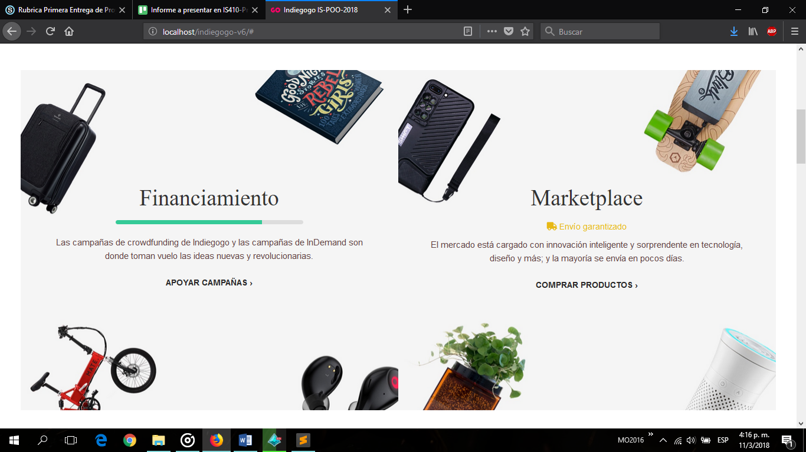

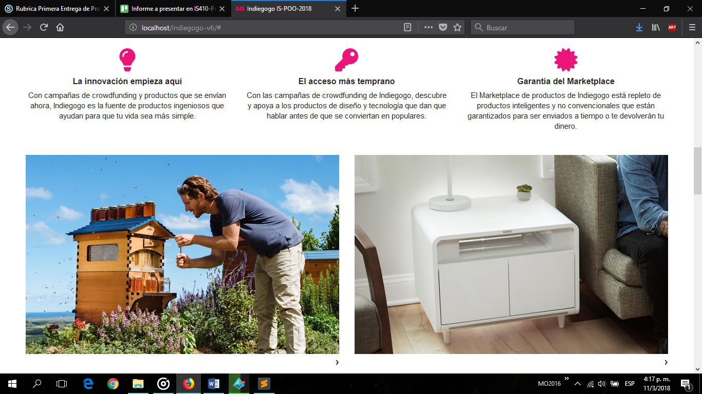

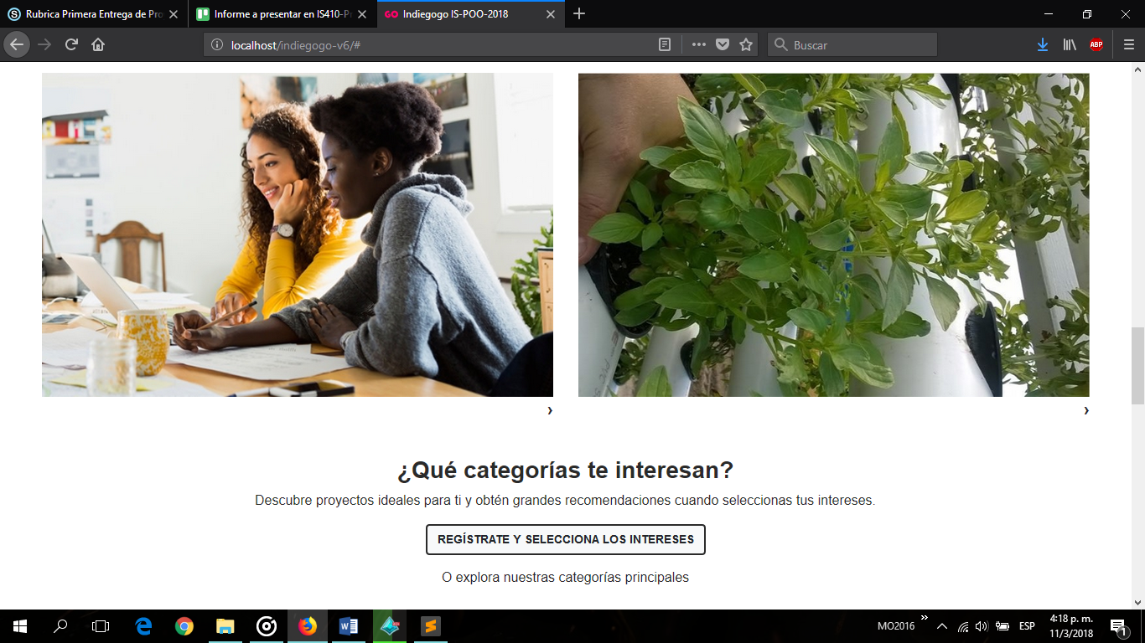

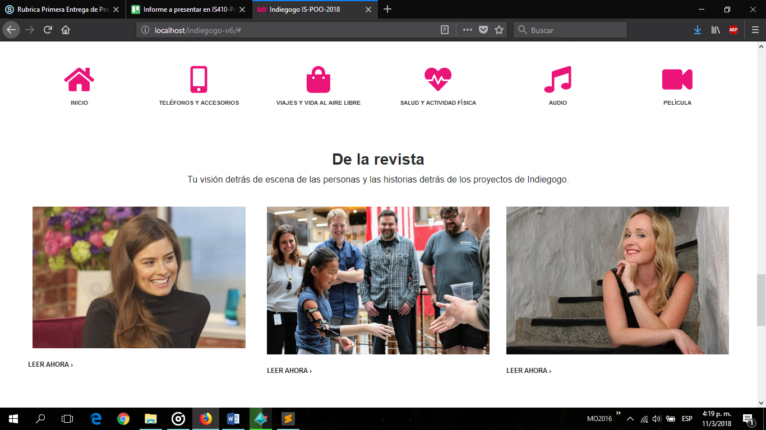



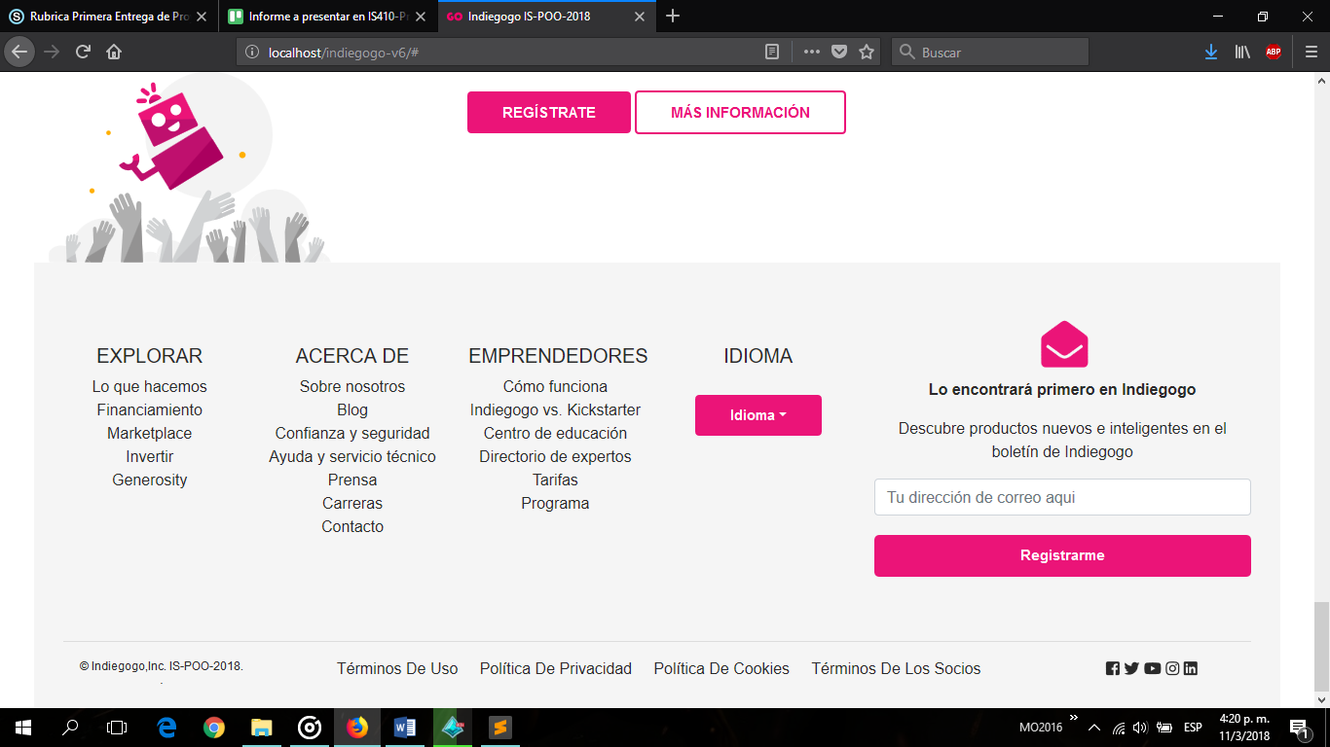

**Tipos de usuarios y niveles de acceso en Indiegogo**

Los usuarios de sitios web de Indiegogo pueden dividirse en dos categorías principales:

* Invitados.
* Usuarios registrados.

¡Los Invitados son sencillamente usuarios de Indiegogo! Que han navegado hasta encontrar el sitio web. La configurado del sitio tiene que los invitados podrán navegar libremente por todo el contenido del sitio con algunas restricciones al momento de interactuar con el post o campaña, le pedirá que sea un usuario registrado.

Los **Usuarios Registrados** están registrados en el sitio web con una clave, nombre de usuario y contraseña. Estas claves les permiten acceder al área restringida del sitio, recibiendo privilegios especiales no disponibles para los invitados como ser:

* Creación de campañas
* Configurar las preferencias en la visita del sitio nueva mente,
* Sugerencia de contenido relacionado al que vio la última vez.
* Gestionar los marcadores guardados de las campañas que apoya
* Entre otras.

Los usuarios registrados se dividen en dos grupos:

* Usuarios del Sitio (*Front-end*): que son los usuarios normales que entran al sitio web para obtener un producto o servicio. Ya sean usuarios invitados o usuario registrado.
* Usuarios de la Administración (*Back-end*): son los encargados que se mantenga en óptimas condiciones el sitio web, dando le manteniendo y monitoreando el mismo, por medio de herramientas especializadas del lado del servido.

**Niveles de acceso en Indiegogo**

El usuario que navega por el sitio web Indiegogo, puede acceder a diferentes (categorías, artículos de que promocionan un producto, campañas de contribución), como ser:

TIPO DE PROYECTO

* Financiamiento
* Marketplace
* Invertir

CATEGORÍA

* Tecnología e innovación
* Trabajos creativos
* Proyectos comunitarios

TIEMPO DEL PROYECTO

* Próximo lanzamiento
* Recientemente lanzado
* Finalizan pronto

Y cada de uno de ellos tiene su sub categoría.

Como ser:

Tecnología e innovación

* Accesorios para cámaras
* Alimentos y bebidas
* Audio
* Energía y tecnología ecológica
* Inicio
* Moda y dispositivos portátiles
* Productividad
* Salud y actividad física
* Teléfonos y accesorios
* Transporte
* Viajes y vida al aire libre

Trabajos creativos

* Arte
* Cómics
* Danza y teatro
* Escritura y edición
* Fotografía
* Juegos de mesa
* Música
* Película
* Podcasts y blogs
* Series web y programas de TV
* Videojuegos

Proyectos comunitarios

* Bienestar
* Cultura
* Derechos de los animales
* Derechos humanos
* Educación
* Empresas locales
* Espiritualidad
* Medio ambiente

Los post que gestiona indiegogo están diseñados para que ya sea los usuarios invitados y registrados puedan ubicar la información pertinente de la campaña de recaudación.

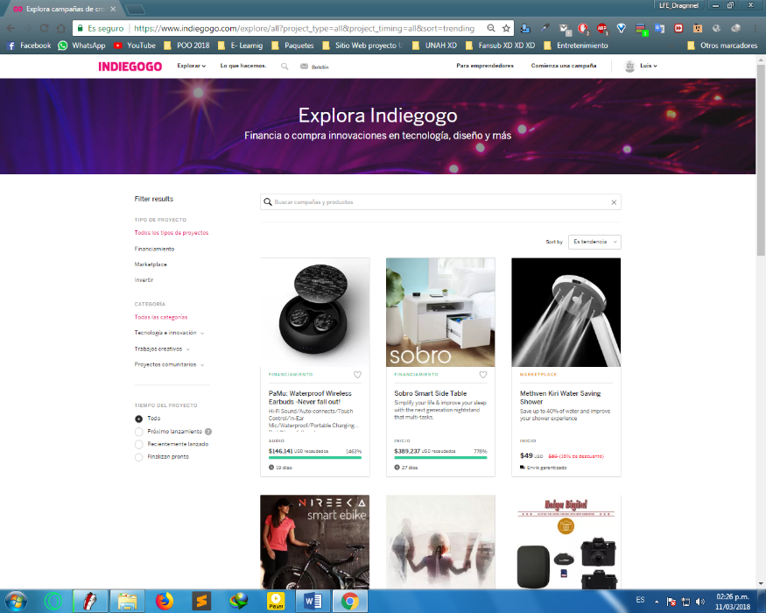

Los usuarios invitados solo podrán ver la descripción del producto y si al querer donar, debe de registrarse.

Al acceder como usuario registrado el sistema, le provee acceso en los menús sólo a los recursos autorizados para el nivel de acceso, y no hay forma de que se salte esta seguridad para acceder a aquellos recursos no autorizados o que requieren un nivel de acceso superior.

Los usuarios registrados tienen la oportunidad de crear sus propias campañas y gestionar sus progresos, así mismo de ver la interacción que tiene la publicación con los usurarios con un indicador de recaudación.

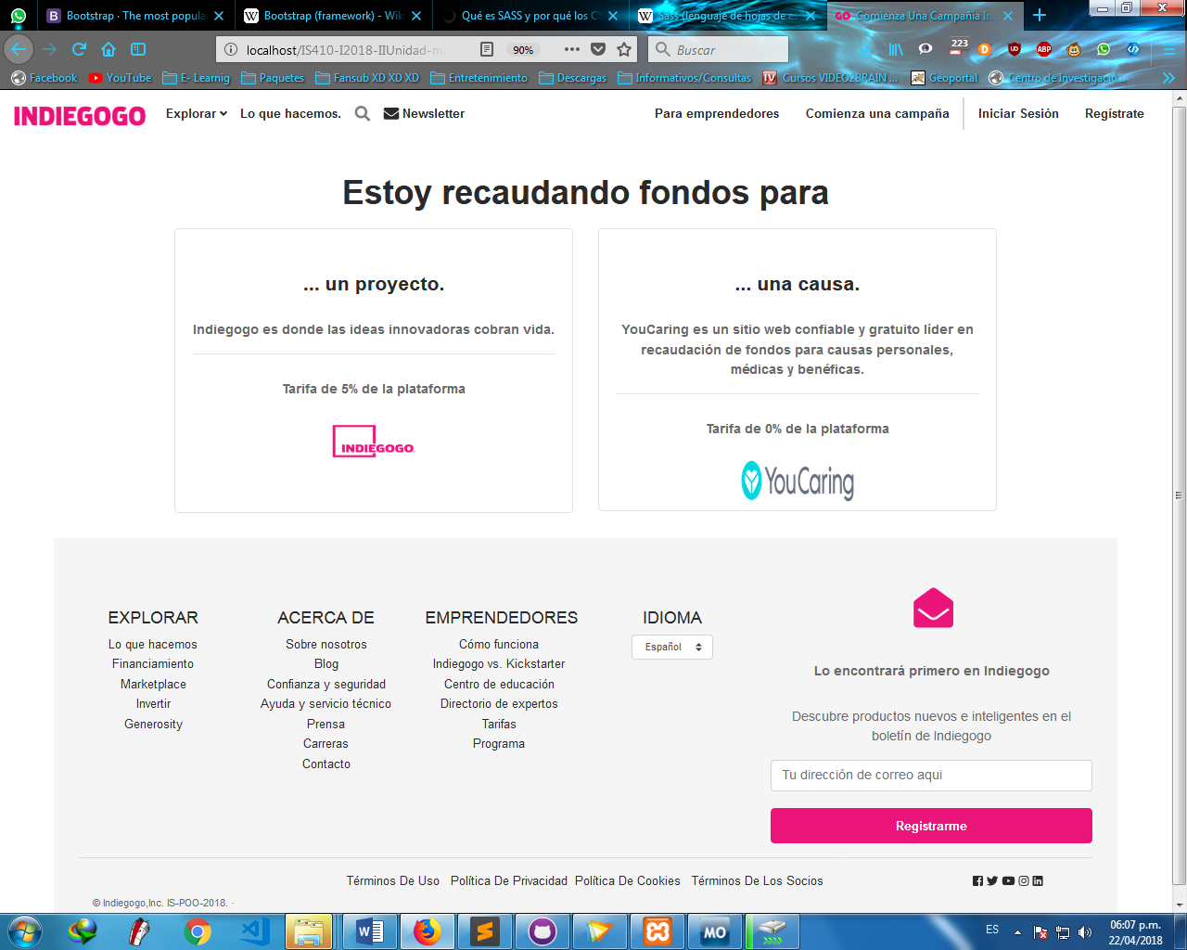

**Usuarios de la Administración (*Back-end*)**

Son los encargados de darle mantenimiento al sitio Indiegogo, por medio de un web hosting. Tienen así las vías de acceso de súper usuario, donde pueden modificar, actualizar o eliminar cualquier modulo del sitio web.

Así mismo podrán codificar nuevas funciones del sitio, monitorear la cantidad de usuarios, verificar el tráfico de datos que surge con la interacción con los usuarios por medio de herramientas que el servidor le brinda al usuario administrador.

En nuestro caso para fines de la clase de programación orientada a objetos POO. Utilizaremos un servidor local que nos brinda algunas de las funciones del web hosting. El programa que se utiliza es **Wampserver 3.1.0 y xamp v.3.2.2** y el programa editor para la creación o gestión de los archivos **Sublime Text 3, visula studio code**.

**Planteamiento de la funcionalidad Sass**



SASS es el mejor ayudante para el desarrollador web a la hora de trabajar en CSS gracias a sus múltiples funcionalidades: mixins, variables, funciones, herencia, nesting.

En todo este estado de efervescencia de las tecnologías web es en la que se enmarca el preprocesador SASS (con un nombre que lo dice todo, Syntactically Awesome Style Sheets), para dar una nueva esperanza. Con estos websites más complejos de la actualidad, el trabajo en CSS tiene el peligro de crearse un código con muchos trozos repetidos e inabarcable por el número de líneas que se generan. SASS y otros preprocesadores, como Less o Stylus, ayudan de tal forma que, cuando los usas, ya no puedes volver atrás, es un enamoramiento de por vida para volver a disfrutar de la ardua tarea de las hojas en cascada.

**¿Qué hace potente a SASS?**

La principal ventaja de SASS es la posibilidad de convertir los CSS en algo dinámico. Permite trabajar mucho más rápido en la creación de código con la posibilidad de crear funciones que realicen ciertas operaciones matemáticas y reutilizar código gracias a los mixins, variables que nos permiten guardar valores. SASS, en definitiva, se convierte en tu mejor ayudante.

Y algo siempre importante cuando te decantas por una herramienta con alternativas, dispone de una gran comunidad que la hace progresar, por lo que se le augura un gran futuro por delante.

**¿Cómo funciona?**

**SASS** dispone de dos formatos diferentes para la sintaxis, lo que hace se traduce en dos extensiones de fichero diferentes: **.sass** y **.scss**

El primero en salir fue **.sass** y se caracteriza, al igual que Stylus y coffeescript para el lenguaje de programación Javascript, en no hacer uso de llaves ni punto y coma final, en busca de la simplicidad y eliminación de ruido.

body

background: #000

font-size: 62.5%

Los **.scss** salieron con la versión 3 de preprocesador y permiten utilizar llaves e incorporar código de CSS clásico.

body {

background: #000;

font-size: 62.5%;

}

Tanto la sintaxis de **.sass** como la de **.scss** no puede ser interpretada directamente por los navegadores, por lo se debe compilar para traducir nuestro archivo SASS en un clásico fichero CSS.

Algunas funcionalidades básicas de **SASS** utilizando la sintaxis .scss

**Variables**

Permite reutilizar valores que podemos manejar desde un solo sitio de forma sencilla y centralizada.

$brand: #F98355;

body{

color:$brand;

}

No solo guardar colores, también los *breakpoints* de nuestro *site*:

$tablet-landscape-desktop: '(min-width: 768px) and (max-width: 979px)';

**Mixins**

Es un elemento esencial cuando se trabaja bajo la premisa **DRY** (*Don’t Repeat Yourself*). Un **mixin** permite aprovechar un trozo de nuestro código al que podemos llamar repetidamente y que encapsula en una o más líneas de código.

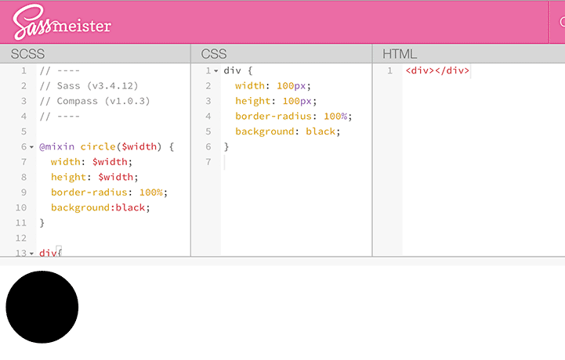

**Los mixins son muy útiles cuando trabajas con CSS3**.

Tienes varios prefijos según el navegador para que, solo llamando al **mixin** y pasando el valor que te interese personalizar, incorpore todas las posibilidades de *vendor prefixes:*  -webkit, -moz, -ms , etc…

Hay gran variedad de **mixins** que puedes encontrar a partir de proyectos como http://compass-style.org,  http://bourbon.io/ o simplemente buscando en github+sass.

Puedes crearte tu propia biblioteca de **mixins** con los que utilizas de forma más recurrente.

Por ejemplo, Pierre Burel  ha creado un **mixin** muy flexible, que podemos encontrar en su repositorio y que hace uso de la medida REM: solo pasándole la propiedad y el valor, se encarga de hacer la versión para navegadores que no lo soportan. Por lo que simplemente, con una sola línea, mágicamente nos crea las dos que necesitamos.

Y una vez compilado quedar en:

div {

font-size: 24px;

font-size: 2.4rem;

}

**extend, la herencia de .sass**

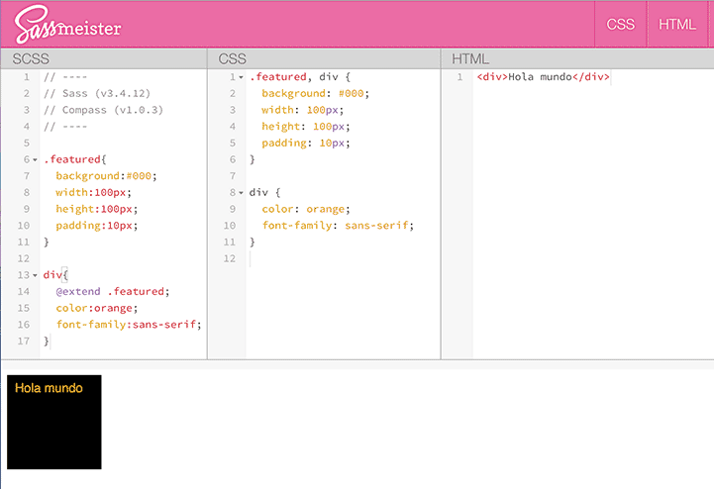Hay ciertos momentos en los que deseamos aprovechar una clase o variarla ligeramente. **SASS** nos brinda la posibilidad de poder reutilizar este código anterior y añadir algún elemento nuevo, si así lo deseamos.

**SASS**

Interpreta que al extender debe añadir la nueva etiqueta al anterior, con el consiguiente ahorro de espacio en líneas código. Y si hay nuevas propiedades que solo afectan a una parte, también sabe separar y escribir el código necesario, como vemos en el ejemplo.

Si tenemos unos botones en los que, según el estado, varía el color de fondo, sería una buena oportunidad para utilizarlo. Todos son iguales, por lo que heredan las propiedades que les hacen únicos y se añade la que le hace especial.

Estamos hablando como si estuviéramos tratando de un lenguaje orientado a objetos pero usando CSS, *awesome* que diria **SASS**.

**Nesting**

Se acabó el código de este estilo:

div{}

div a{}

div a:hover{}

**SASS** nos ayuda a simplificar haciendo uso del *nesting* o anidación. Conseguimos escribir menos, con la indentación del código CSS podemos reflejar mejor la jerarquía:

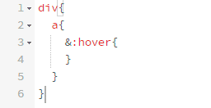

Además, podemos referenciar fácilmente los padres de la etiqueta (*parent*, en inglés) haciendo uso del selector “&”.

**Funciones**

Siguiendo con las posibilidades dinámicas, si solo necesitamos hacer cálculos matemáticos podemos crearnos funciones ad hoc para llamarlas a la hora de compilar:

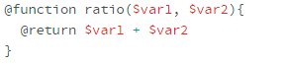

**Instalación**

Si has llegado hasta aquí esperemos que te hayas animado a darle una oportunidad para volver a disfrutar con los CSS. Veamos ahora cómo instalarlo.

**SASS está creado en Ruby**, por lo que primero debemos tenerlo instalado en nuestro sistema operativo.

**Compilar nuestros archivos en formato CSS**

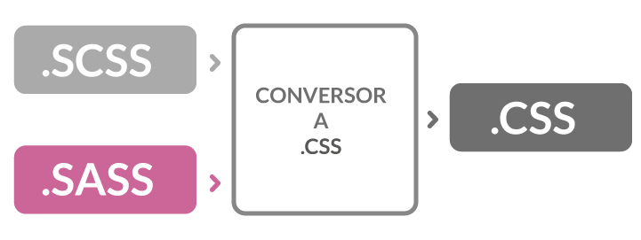

Como hemos dicho, nuestro archivo **.scss** y **.sass** no lo puede interpretar directamente el navegador, por lo que se tiene que convertir a la extensión CSS. Podemos utilizar diferentes formas:

Disponemos de varios programas que se pueden instalar en nuestro SO:

**Para windows y Mac**  
http://livereload.com/

**Solo Mac**  
http://incident57.com/codekit/

Asimismo, podemos usar la línea de comandos con una sintaxis como esta:

# Command Line

$ sass --watch filename.scss:filename.css

También sistemas para automatizar tareas, como Grunt o Gulp, nos pueden ayudar a que el proceso de compilación se realice de forma automática mientras trabajamos y guardamos nuestro trabajo.

Si quieres profundizar en el mundo de Sass y CSS te recomiendo estos dos libros: Jump Start Sass y CSS secrets.

**Distribución de tareas en trello.com**

**Enlace de tablero:**

https://trello.com/invite/b/2dQbpcx3/384ea087a7bb003370c2a52f89925c92/is410-proyectogrupoindiegogo

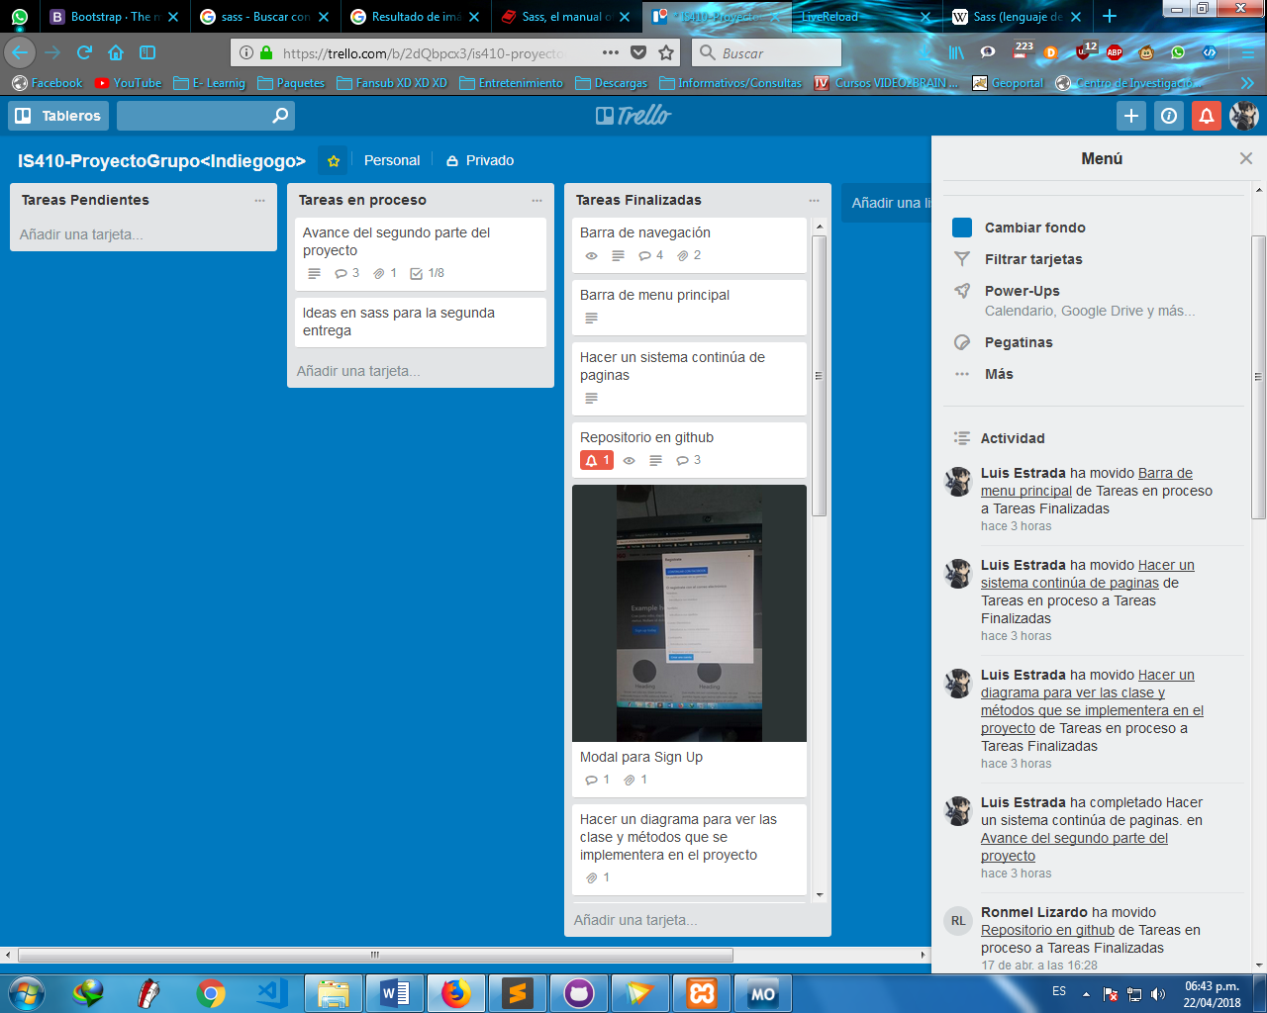

**Proyecto en github**

https://github.com/Dragnnel/Proyecto-Indiegogo-POO-IS410-UNAH

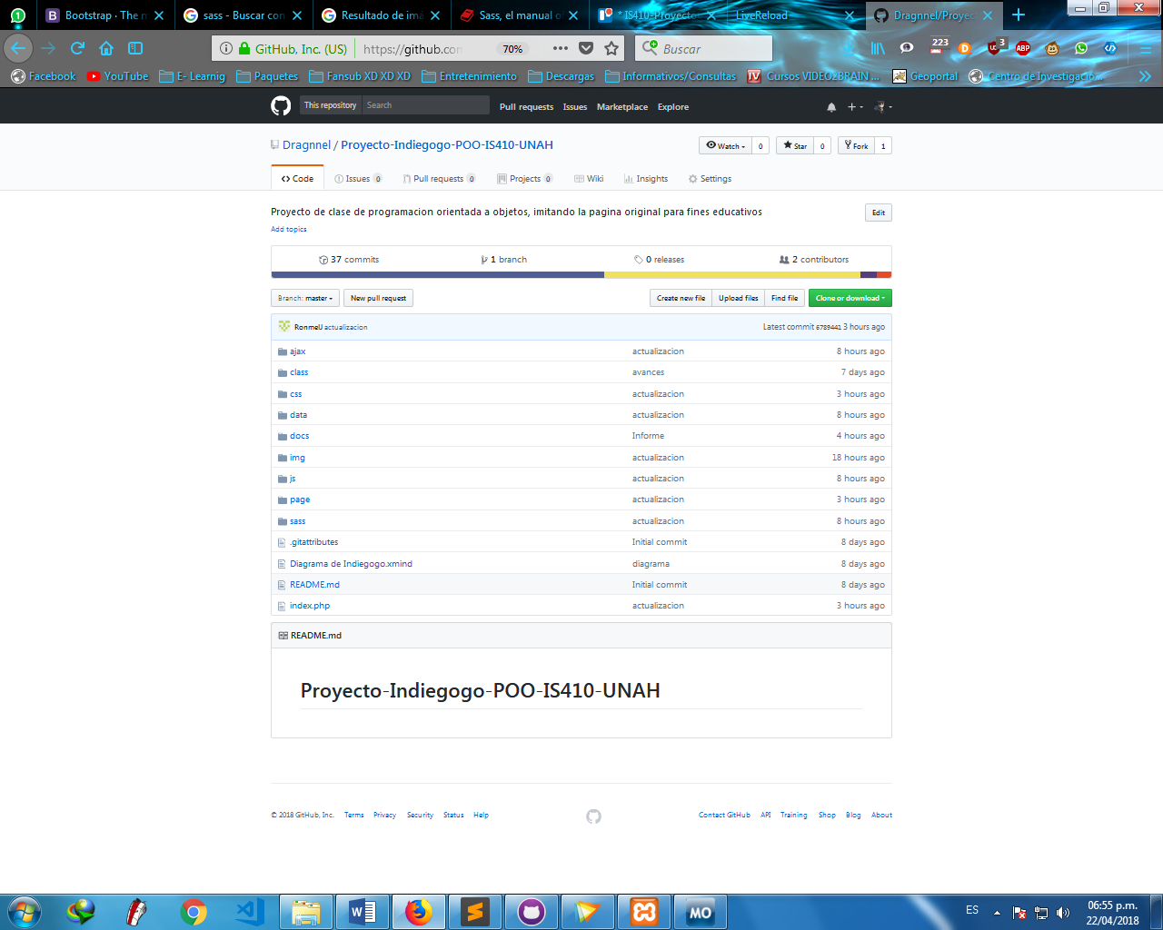

**Glosario de términos**

1. **Comisión** es la cantidad que se cobra por realizar transacciones comerciales que corresponden a un porcentaje sobre el importe de la operación.
2. **Crowdsourcing**: El **micro mecenazgo** o **financiación colectiva**, es un mecanismo colaborativo de financiación de proyectos. El mismo prescinde de la tradicional intermediación financiera, y consiste en poner en contacto promotores de proyectos que demandan fondos mediante la emisión de valores y participaciones sociales o mediante la solicitud de préstamos, con inversores u ofertantes de fondos que buscan en la inversión un rendimiento. En dicha actividad sobresalen dos características, como son: la unión masiva de inversores que financian con cantidades reducidas pequeños proyectos de alto potencial y el carácter arriesgado de dicha inversión.
3. **Donante** en acepción general, es una persona que dona algo voluntariamente, pero a veces se aplica en situaciones donde una donación es pagada como un servicio.
4. **Finanzas alternativas**. se refieren a canales, procesos e instrumentos financieros que han surgido fuera del sistema financiero tradicional, como los bancos regulados y los mercados de capital. Los ejemplos de las actividades de financiación alternativas a través de mercados en línea '' son la recompensa basada en el crowdfunding, crowdfunding equidad, peer-to-peer de consumidores y empresas de préstamos, plataformas de pago de terceros comerciales factura.
5. **Indiegogo** Es una organización internacional de crowdfunding página web fundada en 2008 por Dánae Ringelmann, Slava Rubin, y Eric Schell. Su sede está en San Francisco, California. El sitio es uno de los primeros sitios en ofrecer fondos de crowdfunding. Indiegogo permite que las personas soliciten fondos para una idea, una organización benéfica o una empresa de nueva creación.
6. **Inversión** es un término económico, con varias acepciones relacionadas con el ahorro, la ubicación de capital, y la postergación del consumo. El término aparece en gestión empresarial, finanzas y en macroeconomía. El vocablo inversión lleva consigo la idea de utilizar recursos con el objeto de alcanzar algún beneficio, bien sea económico, político, social, satisfacción personal, entre otros.
7. **Kickstarter** es una corporación estadounidense de beneficio público con sede en Brooklyn, Nueva York, que mantiene una plataforma global de crowdfunding centrada en la creatividad. La misión declarada de la compañía es "ayudar a dar vida a proyectos creativos".
8. **PayPal** Holdings, Inc. es una compañía estadounidense que opera un sistema de pagos en línea en todo el mundo que admite transferencias de dinero en línea y sirve como una alternativa electrónica a los métodos tradicionales en papel como cheques y giros postales. La compañía opera como un procesador de pagos para vendedores en línea, sitios de subastas y otros usuarios comerciales, por los cuales cobra una pequeña tarifa a cambio de beneficios tales como transacciones con un solo clic y memoria de contraseñas.
9. **Securities and Exchange Commission (SEC)** los EE.UU. Es una agencia independiente del gobierno federal de los Estados Unidos. La SEC es la principal responsable de hacer cumplir las leyes federales de valores, proponer reglas de valores y regular la industria de valores, las bolsas de valores y opciones de la nación y otras actividades y organizaciones, incluidos los mercados de valores electrónicos en los Estados Unidos.
10. **Sociedad benéfica**: Una sociedad de beneficencia o sociedad de ayuda mutua o sociedad benéfica es una asociación u organización voluntaria formada para proveer ayuda mutua, beneficios, y/o seguros, ante dificultades o inconvenientes diversos. Este tipo de organizaciones pueden estructurarse como sociedades o asociaciones de hecho, o pueden surgir y crearse ad hoc para resolver cierto tipo de necesidades en un determinado y específico momento y lugar, pudiendo recaer sobre un determinado colectivo o en la sociedad en su conjunto.
11. **Stripe**: es una compañía estadounidense de tecnología que opera en más de 25 países y que permite tanto a particulares como a empresas aceptar pagos a través de Internet. Stripe se enfoca en proporcionar la infraestructura técnica, de prevención de fraude y bancaria requerida para operar sistemas de pago en línea.
12. **Tarjeta de crédito** es un instrumento material de identificación, que puede ser una tarjeta de plástico con una banda magnética, un microchip y un número en relieve. Es emitida por un banco o entidad financiera que autoriza a la persona a cuyo favor es emitida a utilizarla como medio de pago en los negocios adheridos al sistema, mediante su firma y la exhibición de la tarjeta.

**Tabla de evaluación**

|  |  |  |
| --- | --- | --- |
| Nombre | # de cuenta | Evaluación (100%) |
| Luis Fernando Estrada Euceda | 20151001598 | 100% |
| Ronmel Josué Lizardo Guzmán | 20161004535 | 100% |

**Bibliografía**

* https://www.indiegogo.com/
* https://en.wikipedia.org/wiki/Indiegogo
* https://es.wikipedia.org/wiki/Sass_(lenguaje_de_hojas_de_estilo)#Integraci%C3%B3n_con_los_IDEs
* http://getbootstrap.com/
* https://github.com/Dragnnel/Proyecto-Indiegogo-POO-IS410-UNAH
* https://trello.com/b/2dQbpcx3/is410-proyectogrupoindiegogo
* https://sass-lang.com/
* https://sass-lang.com/guide